Pan

Ing. Zdeněk ŠKROMACH

1. místopředseda vlády a ministr práce

a sociálních věcí

P r a h a

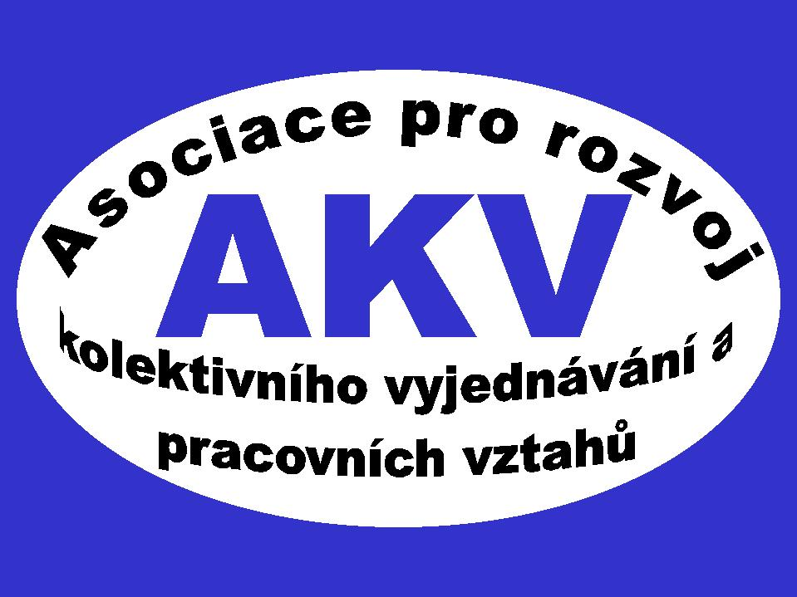

Asociace pro rozvoj kolektivního vyjednávání a pracovních vztahů
Nám. W. Churchilla 2
113 59 Praha 3

Váš dopis |  | Naše značka |  | Vyřizuje / linka |  | Praha
 |  |  |  | Šubrt/251 819 153 |  | 2. 11. 2005

Vážený pane ministře,

v příloze Vám zasílám náměty AKV pro poslanecké pozměňovací návrhy k návrhu zákoníku práce a některých doprovodných zákonů. Velmi Vás prosíme o posouzení akceptovatelnosti těchto námětů tak, aby byly eventuelně z Vašeho podnětu předloženy některým z poslanců vládní koalice.

Domníváme se, že řada námi navržených řešení představuje vhodné vyvážení zájmů zaměstnavatelů a zaměstnanců a jejich zástupců. Některé z námětů mají legislativně technickou povahu, reagují na určité nepřesnosti ve vládních návrzích.

Tyto náměty současně zasíláme ČMKOS, Svazu průmyslu a dopravy a výboru pro sociální politiku a zdravotnictví PSP ČR.

Děkuji za pochopení. S pozdravem

JUDr. Bořivoj ŠUBRT v. r. předseda

Příloha

